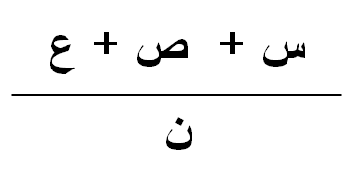

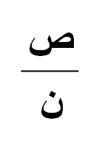
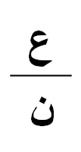
المحاضرة الرابعه : تابع قسمة المقادير الجبرية

+ + =

إيجاد خارج قسمة مقدار جبري كثير الحدود
على مقدار جبري ذو حد واحد
فى هذه الحالة يتم استخدام القاعدة التالية

أى يتم توزيع المقام على جميع حدود البسط
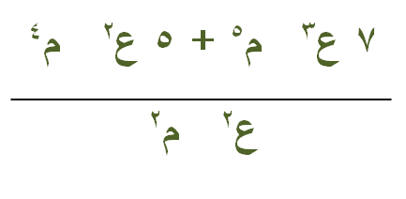
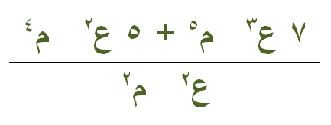
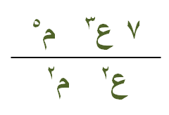
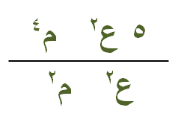
مثال: أوجد ناتج

الحل:
=
+
= 7 ع م3 + 5 م2

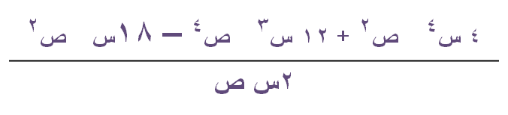
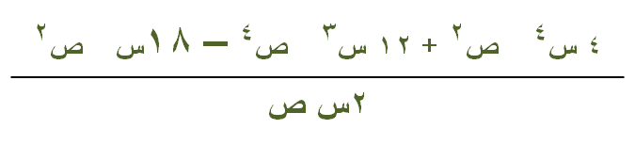
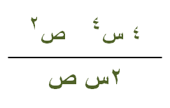
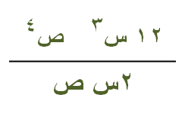
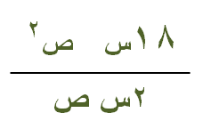
مثال:

أوجد ناتج

2 س3 ص + 6 س2 ص3 – 9 ص

الحل:

=
=
+
-

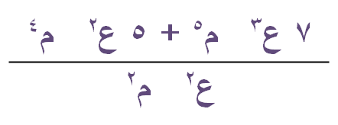
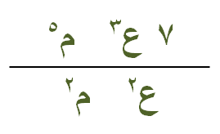
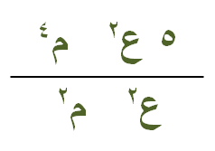
مثال:
أوجد ناتج

الحل = +
= 7 ع م3 + 5 م2


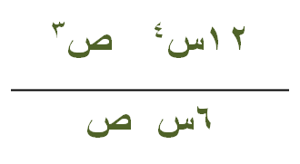
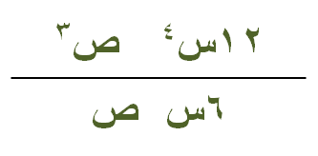
مثال: أوجد ناتج

الحل:
= +

= 2 س3 ص2+ 3 س4 ص

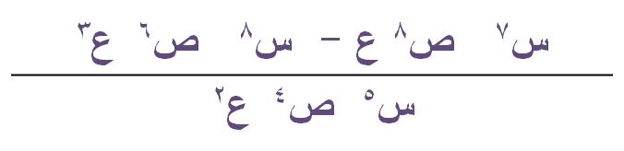
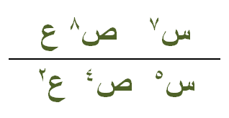
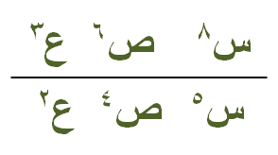
مثال :
الحل:
= -
أوجد ناتج
= س2 ص4 ع-1 - س3 ص2 ع

إيجاد خارج قسمة مقدار جبري كثير الحدود
على مقدار جبري كثير الحدود
فى هذه الحالة يتم إجراء القسمة المطولة كما يتضح من المثال التالي:
إذا كان حاصل ضرب مقدران جبريان هو 2س2 – 9 س ص - 5 ص2
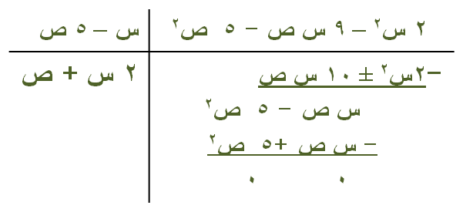
وكان أحد المقدران هو س – 5 ص أوجد المقدار الأخر ؟
الحل:
يتم إجراء عملية القسمة كما يلي

وعلي ذلك يكون المقدار الأخر هو 2 س + ص

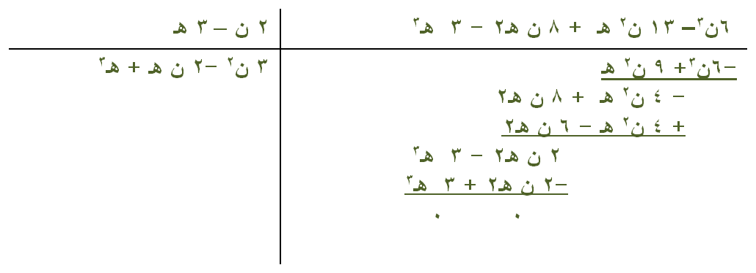
مثال: أوجد ناتج قسمة 6ن3– 13 ن2 هـ + 8 ن هـ2 - 3 هـ3
علي 2 ن – 3 هـ ؟
الحل:

وعلي ذلك يكون الحل هو 3 ن2 -2 ن هـ + هـ3
مثال:
أوجد قيمة ل التي تجعل المقدار س3 –3 س2 + 5 س + ل
يقبل القسمة على س2 - س + 3 ؟
الحل:
حتى يمكن إيجاد قيمة ل لابد من إجراء عملية القسمة المطولة كما يلى:
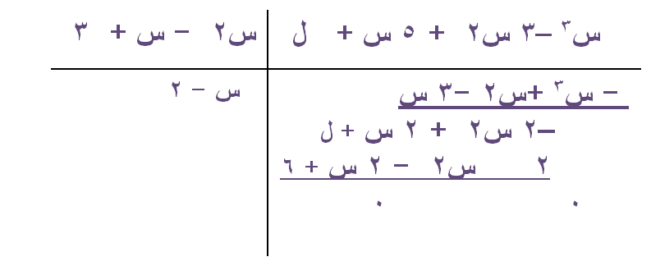
نلاحظ حتى يكون المقدار س3 –3 س2 + 5 س + ل
يقبل القسمة على س2 - س + 3
فلابد أن يكون ل + 6 = صفر
أى أن ل = -6

تمارين
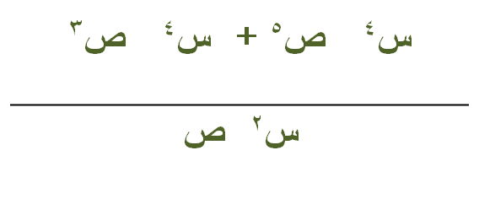
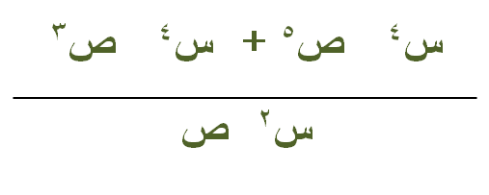
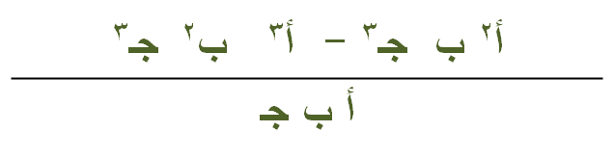
اولاً- أوجد ناتج ما يلي:

1-

2-

3-

ثانياً- إذا كان حاصل ضرب مقدران جبريان هو
2س2 +14 س ص - 5 ص2 وكان أحد المقدران هو س+ 5 ص أوجد المقدار الأخر ؟
ثالثاً- إذا كان حاصل ضرب مقدران جبريان هو
2أ2 -7 أ ب - 4 ب2 وكان أحد المقدران هو 2 أ + ب أوجد المقدار الأخر؟
رابعاً- أوجد قيمة ع التي تجعل المقدار س2 +8 س + ع
يقبل القسمة على س + 3 ؟
سبحان الله العظيم آستغفرك وآتوب اليكلك الحمد ولك الشكر على جميع النعم
تم بحمد الله الأنتهاء من تنسيق المحاضره الرابعه للمادة مبادىء الرياضيات 1
دعواتكم لي بالتوفيق

